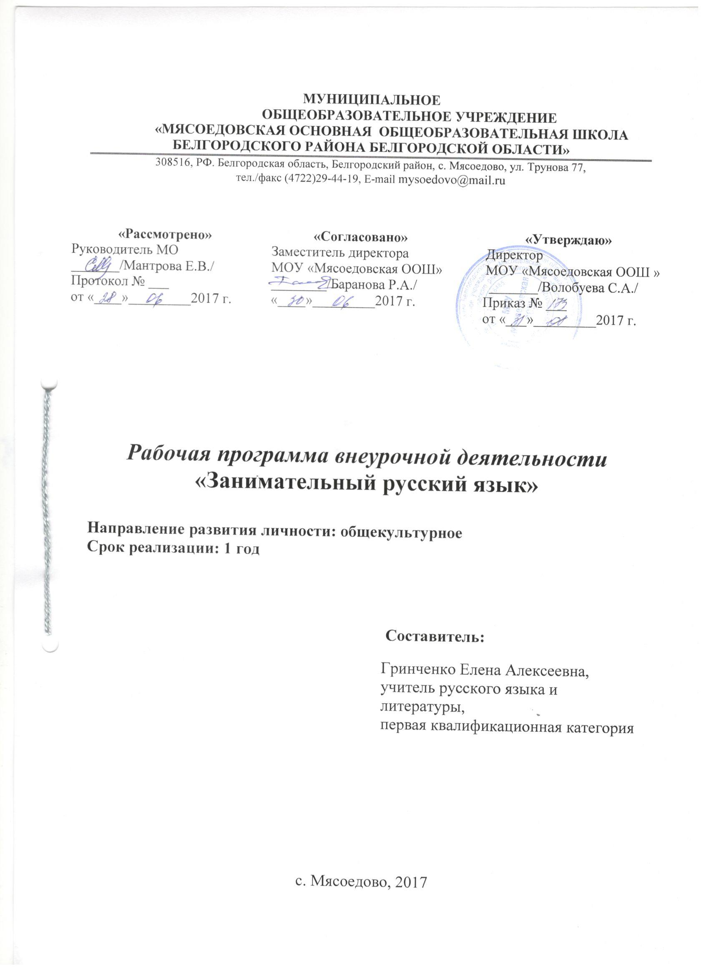

Содержание
- Пояснительная записка;
- Планируемые результаты освоения курса внеурочной деятельности.
- Содержание курса внеурочной деятельности с указанием форм организации и видов деятельности
- Тематическое планирование с указанием количества часов, отводимых на освоение каждой темы.

1. Пояснительная записка
Рабочая программа к курсу «Занимательный русский язык» составлена в соответствии с требованиями Федерального государственного образовательного стандарта основного общего образования, на основе программы курса «Развитие познавательных способностей» для учащихся 7 классов с использованием методического пособия Мищенковой Л.В. «36 занятий для будущих отличников».
Программа общеинтеллектуального направления обеспечивается учебно-методическим комплектом, который включает:
- Методическое пособие для 7 класса . «36 занятий для будущих отличников» Мищенкова Л.В. – М.: Издательство РОСТ, 2012.
Актуальность программы: занятия, поданные в игровой форме, способствуют непринужденной коррекции и развитию умственных качеств школьников, формированию общеинтеллектуальных умений, расширению кругозора, развитию познавательных способностей и в конечном итоге - достижению хороших результатов в учебе.
Знание русского языка создает условия для успешного усвоения всех учебных предметов. Без хорошего владения словом невозможна никакая познавательная деятельность. Поэтому особое внимание на занятиях уделяется заданиям, направленным на развитие устной и письменной речи учащихся, на воспитание у них чувства языка, этических норм речевого поведения.
Цель курса: расширить, углубить и закрепить у школьников среднего звена знания по русскому языку, показать учащимся, что фразеология, грамматика, орфография русского языка - увлекательное путешествие по русскому языку на разных ступенях обучения.
Задачи курса:
- развитие интереса к русскому языку как к учебному предмету;
- пробуждение потребности у учащихся к самостоятельной работе над познанием родного языка;
- развитие мотивации к изучению русского языка;
- развитие творчества и обогащение словарного запаса;
- совершенствование общего языкового развития учащихся;
- углубление и расширение знаний и представлений о фразеологизмах
- формирование и развитие у учащихся разносторонних интересов, культуры мышления.
- приобщение школьников к самостоятельной исследовательской работе;
- развивать умение пользоваться разнообразными словарями;
- учить организации личной и коллективной деятельности в работе с книгой.
- Формировать эмоционально-волевую сферу.

Таким образом, принципиальной задачей на занятиях данного курса является именно развитие познавательных способностей и общеучебных умений и навыков, а не усвоение каких-то конкретных знаний и умений.
Система представленных задач и упражнений позволяет решать все три аспекта дидактической цели: познавательный, развивающий и воспитывающий.
Познавательный аспект
Формирование и развитие разных видов памяти, внимания, воображения.
Формирование и развитие общеучебных умений и навыков.
Формирование общей способности искать и находить новые решения, необычные способы достижения требуемого результата, новые подходы к рассмотрению предлагаемой ситуации.
Развивающий аспект
Развитие речи. Развитие мышления в ходе усвоения таких приемов мыслительной деятельности, как умение анализировать, сравнивать, синтезировать, обобщать, выделять главное, доказывать и опровергать.
Воспитывающий аспект
Воспитание системы нравственных межличностных отношений.
Срок реализации: программа кружка рассчитана на 34 учебных часа, 1 час в неделю.
Изменения, внесенные в программу: Авторская программа для 7 класса предполагает 36 часов, учебный план МОУ «Мясоедовская ООШ» рассчитан на 34 часа, разделы «Жизнь замечательных людей. В.К.Рентген» и «Чтоб не потерпеть фиаско», а также «Коллекция заданий для тертых калачей» и «Второе дыхание» объединены.

II. Планируемые результаты освоения курса внеурочной деятельности.
Личностные результаты
- умение чувствовать красоту и выразительность речи, стремиться к совершенствованию собственной речи;
- любовь и уважение к Отечеству, его языку, культуре;
- интерес к чтению, к ведению диалога с автором текста; потребность в чтении;
- интерес к письму, к созданию собственных текстов, к письменной форме общения;
- интерес к изучению языка;
- осознание ответственности за произнесённое и написанное слово.

Метапредметные результаты
Регулятивные УУД:
- самостоятельно формулировать тему и цели урока;
- составлять план решения учебной проблемы совместно с учителем;
- работать по плану, сверяя свои действия с целью, корректировать свою деятельность;
- в диалоге с учителем вырабатывать критерии оценки и определять степень успешности своей работы и работы других в соответствии с этими критериями.
Познавательные УУД:
- перерабатывать и преобразовывать информацию из одной формы в другую (составлять план, таблицу, схему);
- пользоваться словарями, справочниками;
- осуществлять анализ и синтез;
- устанавливать причинно-следственные связи;
- строить рассуждения;
Коммуникативные УУД:
- адекватно использовать речевые средства для решения различных коммуникативных задач; владеть монологической и диалогической формами речи.
- высказывать и обосновывать свою точку зрения;
- слушать и слышать других, пытаться принимать иную точку зрения, быть готовым корректировать свою точку зрения;
- договариваться и приходить к общему решению в совместной деятельности;
- задавать вопросы.
Предметные результаты
- умение делать умозаключение, сравнивать, устанавливать закономерности, называть последовательность действий;
- умение делить слова на слоги, правильно ставить ударение в словах, находить однокоренные слова, отгадывать и составлять ребусы;
- умение называть противоположные по смыслу слова, работать со словарем;
- умение подбирать фразеологизмы, использовать в речи знакомые пословицы;
- умение пользоваться местоимениями, числительными и наречиями в речи.
Межпредметные связи на занятиях по развитию познавательных способностей:
- с уроками русского языка;
- с уроками литературы;

Формы организации учебного процесса.
Программа предусматривает проведение внеклассных занятий, работу учащихся в группах, парах, индивидуальную работу, работу с привлечением родителей.
Творческая деятельность включает проведение игр, викторин, использование метода проектов, поиск необходимой информации в энциклопедиях, справочниках, книгах, на электронных носителях, в сети Интернет.

Технологии, методики:
- уровневая дифференциация;
- проблемное обучение;
- моделирующая деятельность,
- поисковая деятельность;
- информационно-коммуникационные технологии;
- здоровьесберегающие технологии.

Методы проведения занятий: беседа, игра, самостоятельная работа, творческая работа.

Формы контроля: входной, рубежный и итоговый контроль проводится в произвольной форме, выбранной учителем и учащимися, заявленной в календарно-тематическом планировании.
III. Содержание учебного предмета
7 класс
ТЕМА |  | Виды деятельности  Форма организации
1 | Здравствуй, школа! | Происхождение слов: «танцевать от печки», «гол как сокол», беседа
2 | О себе любимом…. | Фразеологизмы, факторы, влияющие на произведение впечатления. Беседа, игра
3 | Еще немного о себе любимом | Агрессия и ее роль в жизни.  Творческая работа, игра
4 | По страницам энциклопедий | Понятия «такт», «сальто-мортале». Творческая работа.
5 | Жизнь замечательных людей. Альфред Нобель | Жизнь и деятельность А.Нобеля. Творческая работа.
6 | Чтобы лодыря не гонять | Различные формы игр со словами.
7 | Растение во фразеологизмах | Происхождение фразеологизмов.  Творческая работа.
8 | День народного единства | История возникновения праздника. Игра.
9 | Загадки сфинкса | Что такое афоризмы. Ценность афоризмов. Творческая работа.
10 | Учимся понимать друг друга | Значение термина «эмпатия». Тренинг.
11 | Из истории параолимпийских игр | Значение выражения, творческая работа.
12 | Калейдоскоп исторических фактов | Любопытные исторические факты. Творческая работа.
13 | Колумбово яйцо | Три группы фразеологизмов с точки зрения их происхождения и традиции использования. Значение и история происхождения фразеологизма «колумбово яйцо».
14 | Жизнь замечательных людей. Агата Кристи. | Жизнь и деятельность А.Кристи. Творческая работа.
15 | В крестовый поход! | Значение и история происхождения фразеологизма «крестовый поход».
16 | Пять почему на тему «Ботаника» | Интересные факты по теме «Ботаника»
17 | …Как сивый мерин | Значение и история происхождения фразеологизма «врать как сивый мерин».
18 | Белгородский кисель | Значение и история происхождения фразеологизма «белгородский кисель».
19 | Жизнь замечательных людей. В.К.Рентген. Чтоб не потерпеть фиаско. | Жизнь и деятельность В.К.Рентген. Творческая работа.
20 | Животные во фразеологизмах | Значение и история происхождения фразеологизм с названиями животных.
21 | С олимпийским спокойствием | Значение и история происхождения фразеологизма «олимпийское спокойствие». Творческая работа.
22 | Оседлать Пегаса | Знакомство с четверостишиями О.Хайяма.
23 | «Быть» или «иметь»? | Смысл двух жизненных позиций. Самостоятельная работа.
24 | Чтобы дров не наломать | Значение и история происхождения фразеологизма «наломать дров».
25 | И снова животные во фразеологизмах | Значение и история происхождения фразеологизмов с названиями животных.
26 | «Букет» творческих заданий | Игры со словами
27 | Я бросаю вам перчатку | Значение и история происхождения фразеологизма «бросить перчатку»
28 | История христианского праздника. Благовещение. | История возникновения праздника
29 | Об официальных праздниках России | Уточнение знаний об официальных праздниках России
30 | И снова об официальных праздниках России | Уточнение знаний об официальных праздниках России
31 | Коллекция заданий для тертых калачей. Второе дыхание | Игры со словами
32 | Пять почему на тему «Зоология» | Интересные факты по теме «Зоология»
33 | День семьи, любви и верности | Происхождение праздника. Творческая работа.
34 | Не пуская пыль в глаза, подведем итоги. | Значение и история происхождения фразеологизма «пускать пыль в глаза». Решение головоломок.

IV. Тематическое планирование с указанием количества часов, отводимых на освоение каждой темы.
7 класс
ТЕМА |  | Количество часов.
1 | Здравствуй, школа! | 1
2 | О себе любимом…. | 1
3 | Еще немного о себе любимом | 1
4 | По страницам энциклопедий | 1
5 | Жизнь замечательных людей. Альфред Нобель | 1
6 | Чтобы лодыря не гонять | 1
7 | Растение во фразеологизмах | 1
8 | День народного единства | 1
9 | Загадки сфинкса | 1
10 | Учимся понимать друг друга | 1
11 | Из истории параолимпийских игр | 1
12 | Калейдоскоп исторических фактов | 1
13 | Колумбово яйцо | 1
14 | Жизнь замечательных людей. Агата Кристи. | 1
15 | В крестовый поход! | 1
16 | Пять почему на тему «Ботаника» | 1
17 | …Как сивый мерин | 1
18 | Белгородский кисель | 1
19 | Жизнь замечательных людей. В.К.Рентген. Чтоб не потерпеть фиаско. | 1
20 | Животные во фразеологизмах | 1
21 | С олимпийским спокойствием | 1
22 | Оседлать Пегаса | 1
23 | «Быть» или «иметь»? | 1
24 | Чтобы дров не наломать | 1
25 | И снова животные во фразеологизмах | 1
26 | «Букет» творческих заданий | 1
27 | Я бросаю вам перчатку | 1
28 | История христианского праздника. Благовещение. | 1
29 | Об официальных праздниках России | 1
30 | И снова об официальных праздниках России | 1
31 | Коллекция заданий для тертых калачей. Второе дыхание | 1
32 | Пять почему на тему «Зоология» | 1
33 | День семьи, любви и верности | 1
34 | Не пуская пыль в глаза, подведем итоги. | 1

